· FES UNA VELA MOLT GRAN.
· LA VELA TÉ UNA CARA SOMRIENT.
· HI HA UNA NENA I UN NEN AL VAIXELL.
· DIBUIXA ONADES AL MAR.
· DIBUIXA TRES PEIXOS NEDANT.
· DIBUIXA EL QUE TU VULGUIS AL CEL.
· VOLS QUE FACI SOL O NÚVOL?
· DISSENYA LA TEVA BANDERA.
· ARA PINTA TOT COM TU VULGUIS.
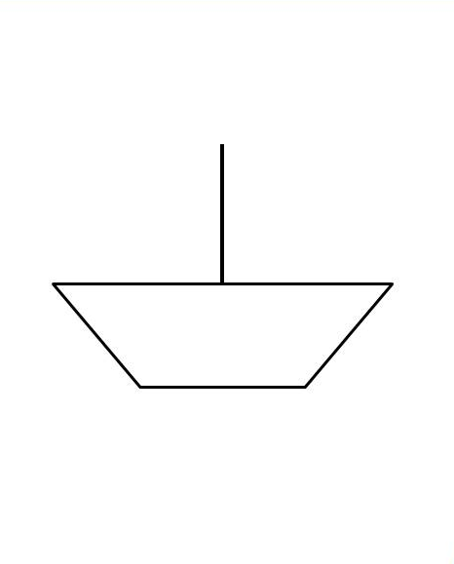
ACABA EL DIBUIX SEGUINT LES INSTRUCCIONS!

ARA ET DONO AQUEST DIBUIX SENSE ACABAR. PRIMER HAS D’ACABAR-LO I DESPRÉS ESCRIURE QUINES PASSES HAS SEGUIT.
·
